ex1

I. Bảng Acceptance Criteria (AC) theo định dạng Given-When-Then
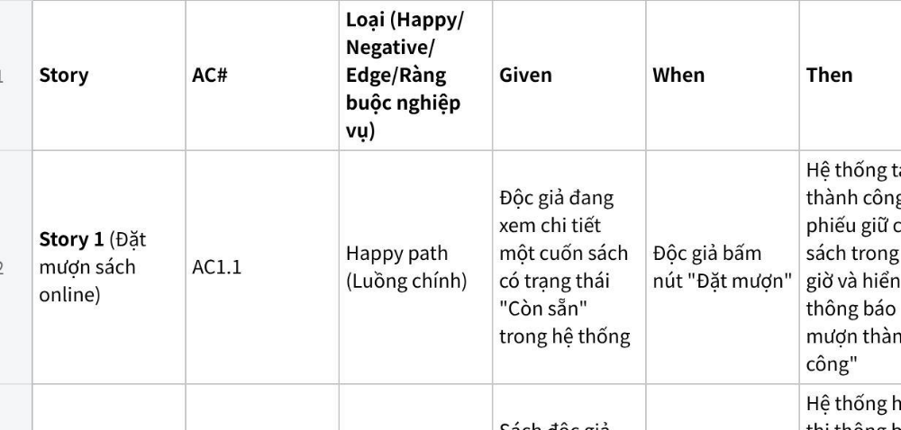
Click the image to view the sheet.

II. Danh sách "Câu hỏi làm rõ" (Clarifying Questions) gửi Product Owner
- Cho Story 1 & 2: Thời hạn giữ chỗ cố định là 48 giờ tính từ thời điểm nào? (Tính từ lúc hệ thống tạo đơn thành công hay tính từ lúc gửi thông báo đến độc giả?)
- Cho Story 3: Giới hạn số lượng sách một độc giả được mượn cùng lúc cụ thể là bao nhiêu cuốn? (Quy định chung cho mọi độc giả hay phân loại theo hạng thành viên?)

III. Checklist Definition of Done (DoD) chung cho mọi Product Backlog Item
- Tiêu chí 1: Code hoàn thiện và tuân thủ các quy chuẩn viết mã (coding conventions) của nhóm.
- Tiêu chí 2: Đã thực hiện Code Review và được ít nhất một thành viên khác trong nhóm phê duyệt.
- Tiêu chí 3: Đã vượt qua các bài kiểm thử tự động (Unit Test / Integration Test) với tỷ lệ đạt yêu cầu.
- Tiêu chí 4: Đã được QA kiểm thử thủ công đạt các tiêu chí chấp nhận (AC) và không còn lỗi nghiêm trọng (bugs).
- Tiêu chí 5: Đã được triển khai thành công lên môi trường thử nghiệm (Staging environment) để Product Owner nghiệm thu.

IV. Trả lời câu hỏi tình huống
- Câu hỏi: Story 1 đã đạt đủ các AC bạn viết, nhưng code chưa được review theo DoD của nhóm. Story 1 đã được coi là Done chưa? Vì sao?
- Trả lời: Chưa. Vì theo định nghĩa Definition of Done (DoD), một hạng mục chỉ được công nhận là hoàn thành (Done) khi thỏa mãn tất cả các tiêu chí trong DoD chung của nhóm (trong đó bắt buộc phải qua bước Code Review và kiểm thử). Do chưa được code review, công việc của Story 1 vẫn chưa đáp ứng trọn vẹn cam kết chất lượng.

